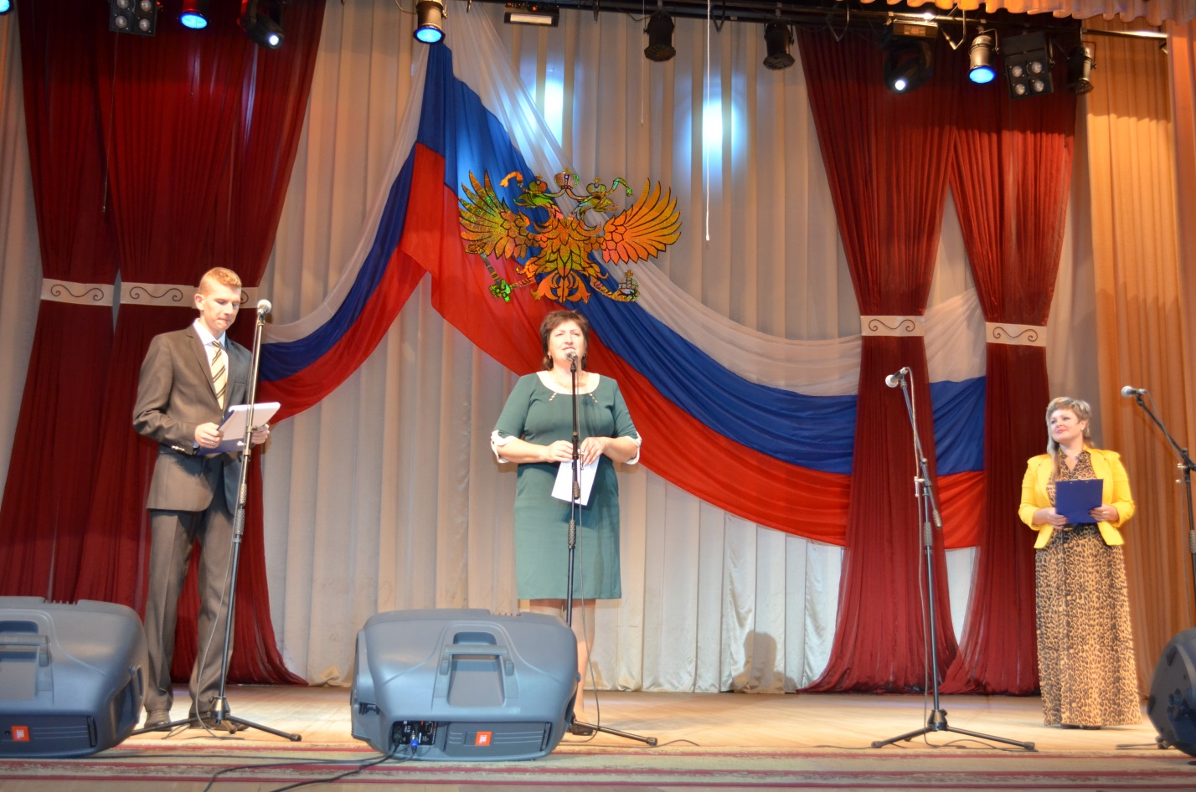
В рамках празднования Дня народного единства Общественная палата Кантемировского муниципального района провела расширенное заседание совета Общественной палаты Кантемировского района, президиума Совета ветеранов войны и труда, органов местного самоуправления, а также проведены праздничные мероприятия во всех сельских поселениях и на районном уровне. 3 октября в концертном зале Районного дома культуры состоялся концерт под названием «Согласие. Единство. Вера».
Обращаясь к собравшимся, председатель Общественной палата Елена Николаевна Богачева сказала: «Дорогие друзья! Хочется сердечно поздравить вас всех с днем народного единства! Дата 4 ноября взята за основу не просто так, она символизирует память о событиях исторического 1612 года. Тогда войска Дмитрия Пожарского с иконой Казанской Божией Матери освободили Москву от поляков и изгнали врага с русской земли.
Нельзя забывать историю своего народа и предков, ведь именно это сделало нас такими, какие мы есть сейчас. Каждый человек, это крупица и в то же время звено огромной и могущественной цепи — человечества! Много людей разных национальностей живёт на нашей земле и надо помнить, что мы едины. Желаем, чтобы не только сегодня, но и каждый день мы ощущали силу и дух, культуру и могущество Родины. В этот день хочется пожелать силы духа, единства наций, свободы, независимости, стабильности и уверенности. А главное — мирного неба над всеми нами, чтобы ни один человек не видел войны!»
